y(x)=−x2
x | y
-8 | -64
-7 | -49
-6 | -36
-5 | -25
-4 | -16
-3 | -9
-2 | -4
-1 | -1
0 | 0
1 | -1
2 | -4
3 | -9
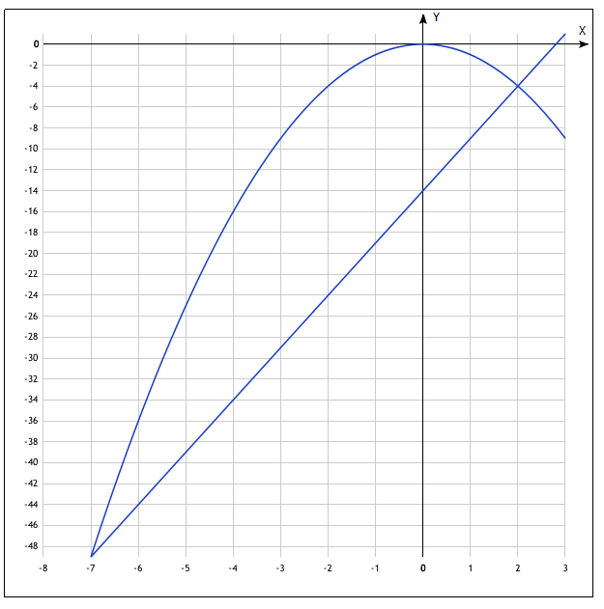

y(x)=5x−14
x | y
-7 | -49
2 | -4

